Taller de Expertos | Guía de apoyo

Meta | Submetas | Descripción | Variables | Observaciones | Fórmula
Economía y medios de vida | Economía | Es el valor económico asociado a las industrias y actividades económicas marinas. Esto se hace utilizando los ingresos de sectores marinos como sustituto. | -Ingresos de las industrias marinas (US$/año). | Sectores:  -Alojamiento de estancias largas.  -Turismo.  -Pesca.  -Acuicultura.  -Transporte marítimo. | 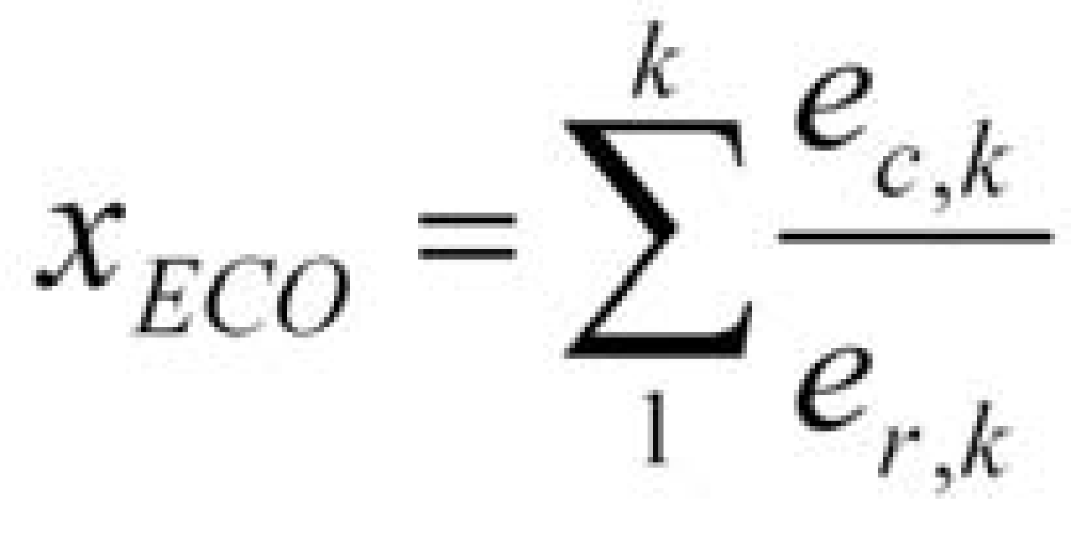  e : Ingreso Total ajustado.  c: Valor actual de e.  r : Valor referencia de e  k Sectores.
Economía y medios de vida | Medios de vida | Es el grado en que los océanos proporcionan medios de vida (es decir, trabajos con salarios estables) para las comunidades costeras. | -Salarios (US$/año).  -Empleos (N de empleos/año).  -Desempleo.  -Fuerza de trabajo. | Sectores:  -Alojamiento de estancias largas.  -Turismo.  -Pesca.  -Acuicultura.  -Transporte marítimo. | 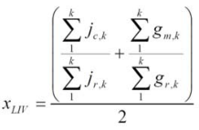  j : Empleos.  c: Valor actual de j.  r : Valor referencia de j.  k : Sectores.  g : Salarios.  m : Valor actual de g.  r : Valor de referencia de g.
Biodiversidad | Estado de las especies | El estado y tendencia de las especies que habitan espacios marino-costeros en Chiles . | -Presencia de especies con categoría de protección en cada comuna.  -Clasificación según estado de conservación MMA (IUCN). | -Se utilizan registros de solo presencias en Chile a través de los datos proporcionados por GBIF. | 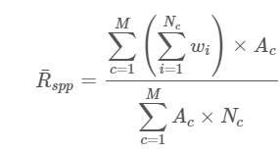  Primero calculamos el estado de riesgo promedio ponderado por área de cada especie de la región, Rspp. Para cada celda de cuadrícula de 0,5 grados dentro de una región, c, el estado de riesgo, w, para cada especie, i, presente se suma y se multiplica por el área de celda Ac, para obtener un riesgo de especie ponderado por área y conteo para cada celda. Luego, este valor se divide por la suma del área ponderada de conteo Ac × Nc en todas las celdas dentro de la región. El resultado es el riesgo de especie medio ponderado por área en toda la región.
Biodiversidad | Hábitat | El estado de los hábitats marino-costeros que sirven de ecosistemas para las especies que dependen de ellos. | Habitat: | Clasificación de ecosistemas marinos del ministerio de medio ambiente 2016 | 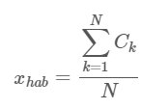  donde:  Ck=Cc/Cr y N es el número de hábitats en una región.  Cc es la condición actual Cr es la condición de referencia específica para cada k hábitat presente en la región.  En esta sub-meta no hay tendencia ya que no existen datos.
  - Abisal
  - Bentónico
  - Canales
  - Costa
  - Costa expuesta
  - Estrechos
  - Fiordos
  - Litoral
  - Senos
  - Zona de surgencia
Sentido de lugar | Especies icónicas | El estado de conservación de especies icónicas (de valor cultural, económico y ecológico) que contribuyen a la identidad cultural. | - Estado y tendencia de las especies icónicas de importancia ecológica según categorías IUCN (  - Estado y tendencia de especies de importancia económica/cultural asociadas a pesquerías (estado de las pesquerías: agotada, sobreexplotada, plena explotación, subexplotada). |  | 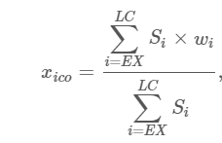  En el estado de este subobjetivo, xico, es el promedio de los puntajes de estado de las especies icónicas en cada región en función de sus categorías de amenaza de la Lista Roja de la UICN.  donde para cada categoría de amenaza i de la UICN, Si es el número de especies evaluadas y wi es el estado.
Sentido de lugar | Lugares especiales | El área que cubren en conjunto las locaciones geográficas que contribuyen a la identidad cultural. | - AMERBs.  - Áreas protegidas privadas.  - Áreas marinas protegidas.  - Bienes nacionales protegidos.  - Monumentos nacionales.  - Patrimonio mundial UNESCO.  - Sitios prioritarios de Conservación de la biodiversidad nacional.  - Áreas terrestres protegidas.  - ZOIT. |  | 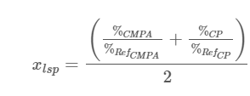  Donde, %CMPA es la proporción de área costera marina protegida (3 mn off-shore), %CP es la proporción de línea costera protegida (1 mn inland) y %Ref = 40 para ambas medidas.
Provisión de alimentos | Pesca | La captura sostenible de productos del mar de las pesquerías | -Toneladas de captura de pesquerías artesanales.  -B/Bmsy. | B/Bmsy. se calculó a partir del modelo captura-MSY (Máximo Rendimiento Sostenible) | 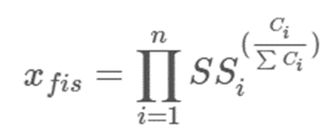  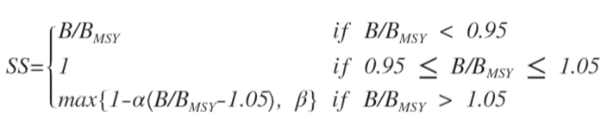  x_{fis}: El estado de las pesquerías capturadas en la naturaleza.  B/BMSY: Biomasa de la población en relación con la biomasa que puede ofrecer el máximo rendimiento sostenible.  SS: Puntuaciones de estado de existencias.  C: Contribución relativa de la población a la captura total.
 | Maricultura | La cosecha sostenible de productos del mar a partir de prácticas de maricultura. | -Toneladas de cosecha de cultivos marinos.  -Coeficiente de sostenibilidad de las especies que se cultivan (según puntaje MBA). | Especies: Salmones, mitílidos, ostras, abalón rojo y ostión del norte | 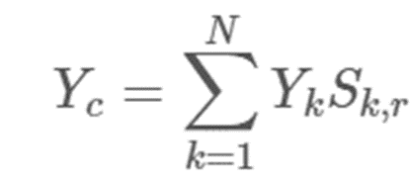  Yk : Promedio de la ventana móvil de 4 años de toneladas de producción (Naciones Unidas 2016b) para cada especie de maricultura que se cultivan actualmente o en algún momento dentro de un país.  Sk,r : puntuación de sostenibilidad para cada k especie y región de maricultura.  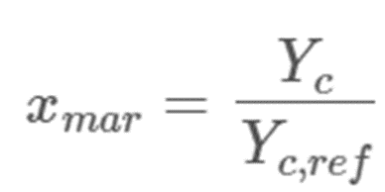  Yc : Rendimiento actual cosechado de forma sostenible.  Yc,ref : Valor que corresponde al 1% de la cosecha potencial de acuicultura en cada región.
Turismo |  | El valor que las personas tienen por vivir y disfrutar de las zonas costeras a través de actividades como la navegación y la observación de aves, la pesca recreativa y la playa. | -Proporción de empleos relacionados a actividades turísticas por comuna (PET).  -Coeficiente de sostenibilidad según certificación “S” de SERNATUR (S). | -Factor de corrección de actividades turísticas directamente relacionadas al mar (FCT). | PET x S x FCT
Protección costera |  | La cantidad de protección proporcionada por los hábitats marinos y costeros que sirven como amortiguadores naturales contra marejadas. | -Bosques costeros  -Macroalgas.  -Marismas y humedales costeros.  -Playas.  -Matorrales |  | 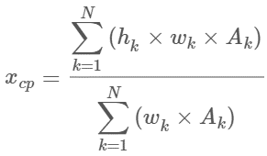  xcp: Estado de la meta de Protección Costera.  k: hábitats dentro de una región que brindan protección a la costa.  hk: medida de la condición de cada hábitat.  Cc: estado actual.  Cr: condición de referencia.  Ak: Área de cada hábitat.
Aguas Limpias |  | El grado en que las regiones oceánicas están libres de contaminantes como productos químicos, eutrofización, patógenos de enfermedades y basura. | -Población con emisarios submarinos y sin acceso a alcantarillado.  -Fertilizantes 3MN suelo agrícola.  -Agroquímicos en 3MN suelo agrícola.  -Potencial generación basura de basura marina. |  | 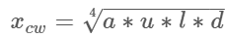  x_{cw} : Estado de la Meta Aguas Limpias.  a : 1 - Número de personas sin acceso a servicios sanitarios.  u : 1 – (entrada de nutrientes).  l : 1 – (entrada de químicos).  d : 1 – (detritus marinos
Almacenamiento de carbono |  | El estado de los hábitats costeros que almacenan y secuestran carbono atmosférico. | - Distribución espacial de algas pardas, pastos marinos y marismas en Chile | - Tendencias basadas en tasas de cambio para hábitat en función de los hallazgos científicos. | 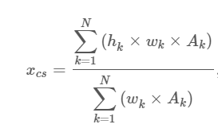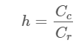  Medimos el estado del almacenamiento de carbono, xcs, en función de la condición actual de los hábitats de almacenamiento de carbono, Cc, en relación con su condición de referencia, Cr. Se promediaron los valores de la condición del hábitat, ponderados por el área de cada hábitat, Ak, y un coeficiente, wk, para tener en cuenta la contribución relativa de cada tipo de hábitat, k, al almacenamiento total de carbono.
Oportunidades de la pesca artesanal |  | La capacidad de la comunidad costera para poder acceder y mantenerse de forma sostenible a nivel económico y ecológico. | -Coeficiente de Gini de los desembarques.  -Número de incorporaciones al RPA.  -Coeficiente de sostenibilidad de las artes de pesca. |  | 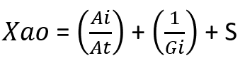  Xao: Meta de oportunidad de pescar artesanalmente.  Ai: Incorporaciones en el registro pesquero artesanal.  At: Registros de pescadores artesanales activos.  Gi: Coeficiente de Gini para los desembarques.  S: Sostenibilidad de las artes de pesca.
Productos naturales |  | Es la capacidad de extracción sostenible de productos naturales vivos no comestibles para el ser humano. | -Toneladas de cosecha de los productos.  -Proporción del aporte monetario de cada producto.  -Coeficiente de sostenibilidad para peces y algas. | Tipología productos naturales: -harina de pescado  -aceite de pescado  -algas | 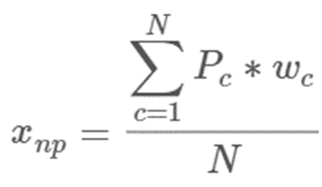  Pc: Promedio ponderado de las puntuaciones de los productos individuales.  wc: Contribución relativa de cada producto al estado general del objetivo.  N: Número de categorías de productos (c) que se cosecharon.  Hc: Nivel de cosecha de una categoría en relación con su propio punto de referencia máximo.  Sc: Sostenibilidad de ese producto

